Mit favorittidsskrift

… hedder i disse år postmedieval

Tidsskiftet, som udgives af Palgrave/Macmillan er relativt nyt. Det er blot i sin fjerde årgang, og der er således kun udkommet 13 numre fordelt på 10 udgivelser. Man må imidlertid sige, at tidsskriftet er kommet særdeles flot fra start. Det har – på ægte amerikansk vis - således allerede fået tildelt hæder som ’Best New Journal’ fra Association of Learned and Professional Society Publishers (ALPSP) i 2012 og modtaget prisen som ’Best New Journal in Humanities and Social Sciences’ (den såkaldte PROSE-award) af Association of American Publishers i 2011.

Tidsskriftet har undertitlen: a journal of medieval cultural studies – og ved en hurtig gennembladring bliver det klart, at der på trods af de i udgangspunktet velkendte enkelte ord langt fra er tale om et almindeligt kulturhistorisk orienteret middelaldertidsskrift. Det er heller ikke et ordinært, historisk tidsskrift. Tværtimod. Tidsskriftet er faktisk ekstremt mærkeligt, snørklet og kringlet; endda i lange stræk næsten uforståeligt for en læser som undertegnede. - Men for dælen, hvor er det godt! Blandt andet fordi, det er så underligt…

Men hvad handler det så om? Hvad står der i det? ”What’s in a name?” kunne man (med Shakespeare) jo begynde med at spørge?

Tja, det er umiddelbart lidt svært at sige klart og tydeligt. Tidsskriftet fremstår nemlig som en hybrid af flere traditionelt ganske adskilte sfærer. Lad mig derfor nærme mig en bestemmelse af tidsskriftet fra en vinkel, der i første omgang kun medtager en del af tidsskriftets indholdsområde.

Et fænomen som medievalisme er en del i vælten i disse år. Der etableres universitetskurser og udgives bøger, hvor dette underlige og bevidst konstruerede ord er indblandet. Især synes medievalisme-termen at være genstand for en vis opmærksomhed fra især amerikanske humanistiske universitetsforskere. Med udgangspunkt i blandt andet litteratur-, køns- og kulturstudier har man hér i flere år interesseret sig videnskabeligt for, hvordan og hvorfor moderne samfund (og især måske deres kulturelle produkter) udnytter og bruger den historiske periode, vi andre kender som middelalderen.

Medievalisme som term dækker således både over den praksis, at middelalderen udnyttes og bruges i nutidige (kulturelle, politiske, kønsmæssige m.fl.) sammenhænge og selve den videnskabelige analyse af denne brugspraksis.

Medievalisme som forskningsobjekt interesserer sig således for den forgangne middelalders virkning i og påvirkning af dens eftertid. Fortidens tilstedeværelse i nutiden. Fokus samler sig især om nutidens brug af allehånde middelalderlige kulturelle referencer, enten det er som fysiske levn og artefakter eller i mere uhåndgribelige gevandter som ’spectres’: Spøgelser, der synes at ’hjemsøge’ vores kultur, og som vi ikke rigtig kan bestemme os for at synes om eller afvise.
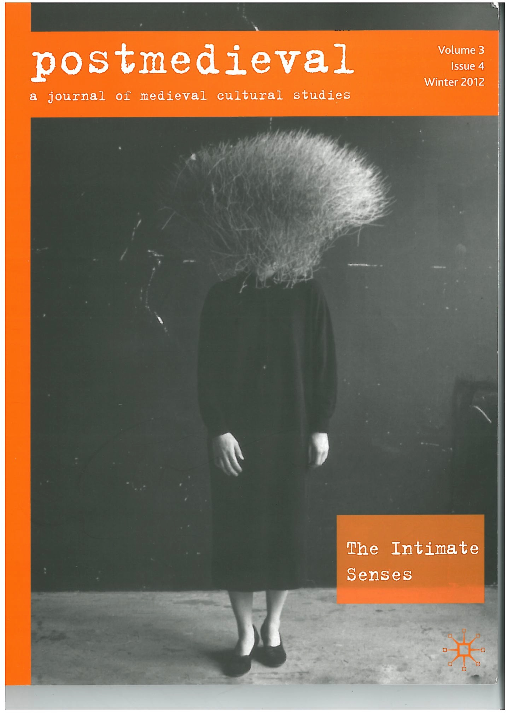
Udgangspunktet for en medievalisme-tænkning er den observation, at i megen moderne kultur synes ’middelalderen’ at alternere mellem at være elsket og beundret eller fornægtet og ’abjekt’. I vore dage fremstår ’middelalderen’ således som en ekstremt taknemmelig historisk periode: Den er på samme tid så fremmed og så velkendt, at vi kan tillade os at hælde alt muligt ind i den.

Som et godt eksempel på moderne kulturel medievalisme kan anføres den fantastisk populære fantasy-TV-serie Game of Thrones. Serien er på vej ind i sin tredje succesfulde sæson, hvor foromtalerne lover, at et i den grad historisk periodeoverskridende fænomen som zombier vil optræde - uden tvivl i rå og rigelige mængder. Hér er desuden vold og (gerne lettere kinky) sex i rigt mål. Det er så parret med, hvad de fleste opfatter som helt moderne magtmæssige ambitioner, intriger og kampe. Og alt sammen sat i en ubestemmelig, fortidig historisk ramme, som vi alligevel nærmest automatisk og for det meste ganske problemløst rubricerer som - middelalderligt.

Et andet eksempel – og medievalister kan godt lide (helst ret indforståede) interkulturelle og metatekstuelle referencer – leveres af gangsteren Marcellus Wallace, der i Tarantino’s Pulp Fiction (1994) lover sin Hillbilly-overfaldsmand, at han ”is gonna get medieval on your ass”. Og hermed tændes en fantasi om (seksuelt betonet?) ultra-vold for alvor.

- Ingen anden periode i Europas verdenshistorie fremstår vel egentlig så monstrøst rummelig med hensyn til at være losseplads for nutidige kulturelle begærsformer?

Som antydet er den forskningsbaserede medievalisme præget af et særligt lingo og en nomenklatur, der i et vist mål forventes behersket. Man skal kunne sin Foucault og sin Derrida – og helst også sin Barthes, Bataille, Bourdieu, gerne tilsat et skvæt Lacan. Det kan denne skribent jo så langt fra. Men det er dog ingen (voldsom) hindring for at få noget ud af den moderne medievalisme-diskussion, som den pågår i internationale, videnskabelige, ofte internetbårne fora. Og nu altså også i en mere traditionel trykt form med dette tidsskrift.

Tidsskriftet postmedieval er i denne forstand et spin-off fra de seneste årtiers forskningsmæssige boom i medievalisme-studier. Man fokuserer på analyser af nutidige mere eller mindre reflekterede brug af mere eller mindre tydelige middelalderlige fortider. I en vis forstand kan man således sige, at medievalisme som forskningspraksis stadig har det analytiske blik rettet bagud.

Men dette tidsskrift rummer også noget andet, noget distinkt nutids- eller endda fremtidsrettet. Det er således ikke alene en nutidig brug af de mange forskellige middelaldre, som skal alene analyseres og påvises. Tværtimod - og her skiller tidsskriftet sig noget ud fra andre medievalisme-tilgange – skal og kan den distinkt middelalderlige og tidlig moderne litteratur (især den engelske: Beowulf, Chaucer, Shakespeare m.fl., men også den norrøne) bruges til at analysere og forstå tendenser i moderne kultur og samfund.

Således bruges en fagligt funderet viden om middelalderlig litteratur, historie og filosofi ikke bare til at finde ud af, hvor moderne tendenser kan have deres ophav (nemlig i middelalderen!). I dette tidsskrift anvendes bidragsydernes mere traditionelle middelalderfaglighed meget bevidst også til at belyse og frugtbargøre kulturelle og politiske diskussioner, der har betydning i (sen- eller post-)moderniteten. Forestillingen om, at fortidige samfund og deres kulturelle og samfundsmæssige frembringelser kan bringes til at have direkte betydning for udformningen af mulige fremtider, er selvfølgelig decideret – både ønsket og villet - politisk. Hvad der er yderligere interessant er, at tidsskriftet abonnerer på en forståelse af, at af samtlige de fortidige menneskelige samfund historien kan fremvise, da er det netop middelalderen, der er mest anvendelig i diskussionen af mulige fremtider. - Dette er jo i sig selv en tydelig medievalisme.

Som det måske fremgår er det (heldigvis!) noget uklart, hvordan og hvorfor denne fortidsbrug af en middelalderlig ’virkelighed’ kan inspirere til nutidige løsninger eller analyser af nutidige udtryk for mangfoldige (almenmenneskelige?) kulturelle fænomener. Tidsskriftet rummer meget forskelligt, Lige fra diskussioner af forholdet mellem menneskelighed og krop stillet overfor muligheder for maskinelle tilføjelser og forbedringer af menneskets legeme (kan middelalderen forklare Arnold Schwarzeneggers T2-cyborg?), over grafiske digte om hvaler og skeletter til diskussioner om, hvorvidt moderne neurologisk videnskab kan befrugte analysen af middelalderlige perceptionsteorier. Seneste nummer bruger middelalderen til at analysere de moderne samfunds naturbestemte udfordringer og truslerne mod planetens økologiske balance. Ret syret, - og ret vigtigt.

Måske forklares tidsskriftets profil i virkeligheden bedst af tidsskriftet selv i dets kolofon:

”postmedieval: a journal of medieval cultural studies is a cross–disciplinary, peer-reviewed journal in medieval studies that aims to bring the medieval and the modern into productive critical relation. The journal will work to develop a present-minded medieval studies in which contemporary events, issues, ideas, problems, objects, and texts serve as triggers for critical investigations of the Middle Ages. Further, we are concerned to illuminate the deep historical structures – mental, linguistic, social, cultural, aesthetic, religious, political, sexual and the like – that underlie contemporary thought and life, and therefore, we are also interested in attending to the question of the relation of the medieval to the modern (and vice versa) in different times and places.”

Som det fremgår er tidsskriftet således på ingen måde fastlåst i særlige måder at anvende den middelalderlige fortid på. En sådan – nærmest middelalderlig – rummelighed ses allerede i titlerne på de hidtil udkomne temanumre:

”When did we become post/human?”, ”Critical Exchanges: Bruce Holsinger’s The Premodern Condition”, ”The Animal Turn”, ”The Medievalism of Nostalgia”, ”New Critical Modes”, ”Becoming-Media”, ”Disability and the Social Body”, ”Cognitive Alterities/Neuromedievalism”,
”The Intimate Senses” – og endelig det senest udkomne: ”Ecomaterialism”
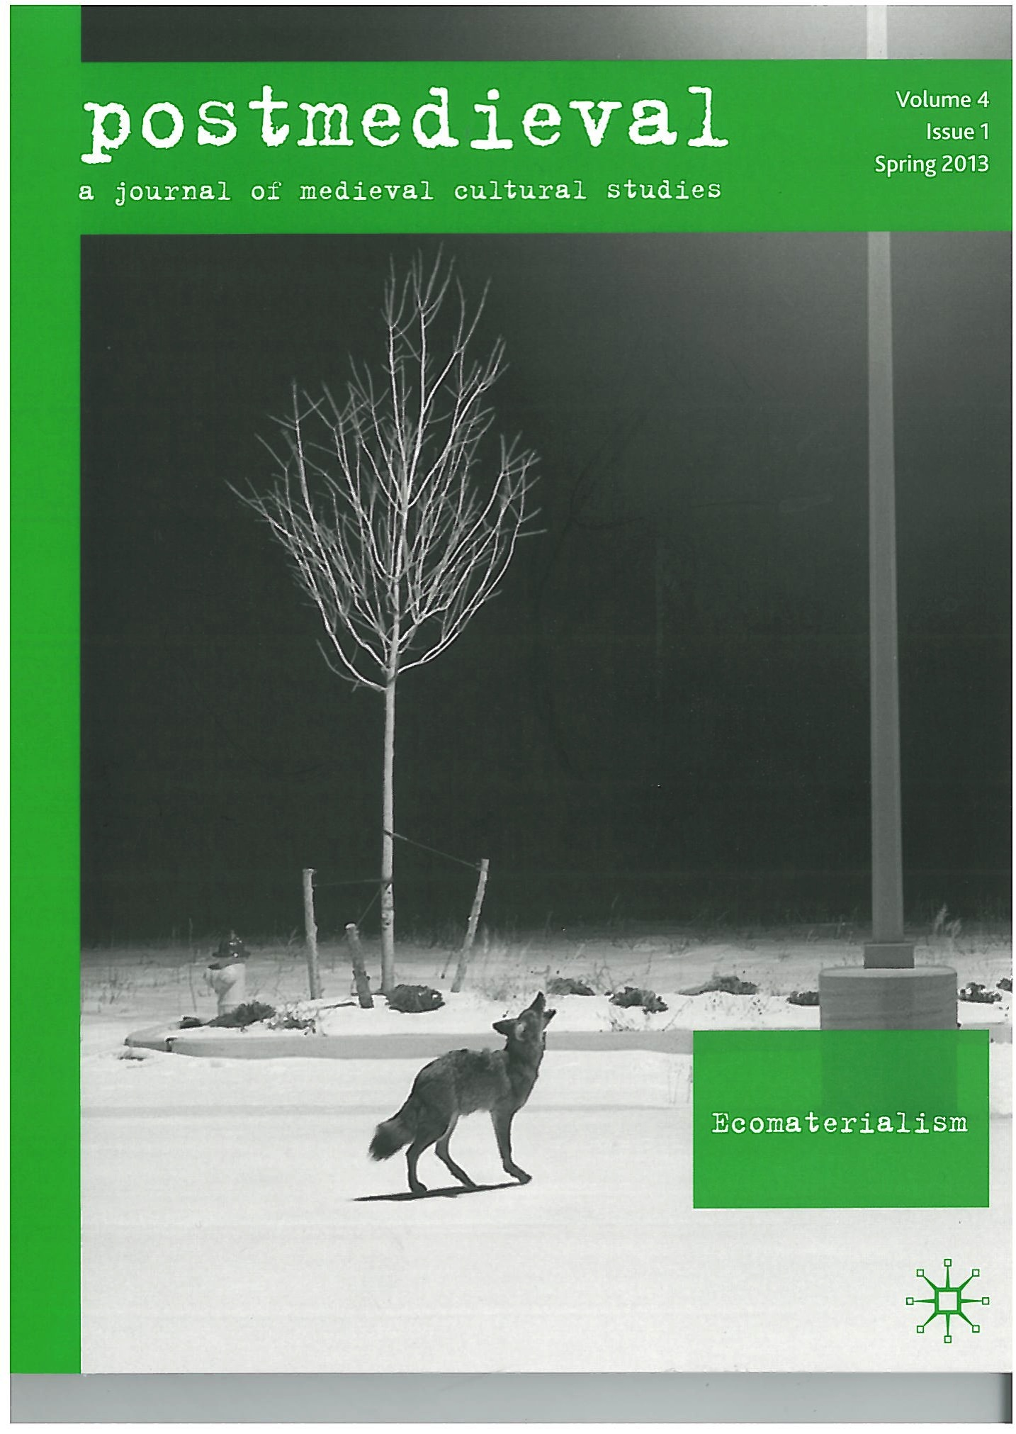

Som anført er tidsskriftets profil påvirket af de seneste årtiers især amerikanske medievalisme-interesse. Et tydeligt udtryk for tidsskriftets moderne og pluralistiske opfattelse af, hvad kultur- og samfundsvidenskab er og kan (bør?) udøves og bruges til, er det faktum, at postmedieval ligeledes har sit ophav i et internetbaseret forskerfællesskab: The BABEL working group (www.babelworkinggroup.org). Herudover er bidragyderne til blogspottet In the middle (www.inthemedievalmiddle.com) jævnlige bidragydere til også postmedieval. Kvier man sig således ved at abonnere, så kan man jo starte med at lægge vejen omkring disse to internet-steder for at læse og lære mere om dette forunderlige, men særdeles frodige forskerkollektiv.

Vil man se på interessante titler indenfor dette spraglede univers af ny videnskab, så er et besøg på hjemmesiden for Palgrave/MacMillans serie: The New Middle Ages et godt udgangspunkt (http://us.macmillan.com/series/TheNewMiddleAges).

Her findes en spraglet mængde af temaer, man ikke havde fantasi til at forestille sig en middelalderinteresse kunne udmønte sig i. Det ligner nærmest en middelalderlig encyklopædi eller et sært herbarium: Underlige, men stærkt fascinerende klassifikationssystemer forsøger – heldigvis uden held - at regulere et vildtvoksende fantasilandskab.

God fornøjelse.

Torben Kjersgaard Nielsen

postmedieval: a journal of medieval cultural studies
Editors:
Eileen Joy, Southern Illinois University, Edwardsville, USA
Myra Seaman, College of Charleston, USA
www.palgrave-journals.com/pmed

Bonusinfo!

Et lille udpluk af medievalisme-’klassikere’:

Medievalism and the Modernist Temper, Howard R. Bloch & Stephen G. Nicholas (eds.), (Baltimore, Johns Hopkins University Press 1996)
Kathleen Biddick, The Shock of Medievalism (Duke University Press 1998)
Carolyn Dinshaw, Getting Medieval. Sexualities and Communities, Pre- and Postmodern (Duke University Press 1999)
Bruce Holsinger, The Premodern Condition. Medievalism and the Making of Theory (University of Chicago Press 2005)
John R. Ganim, Medievalism and Orientalism. Three essays on Literature, Architecture and Cultural Identity (Palgrave MacMillan 2008)
Elisabeth Scala & Sylvia Federico (eds.), The Post-Historical Middle Ages (Palgrave MacMillan 2009)
Brantley L. Bryant, Geoffrey Chaucer hath a Blog. Medieval Studies and New Media (Palgrave MacMillan 2010)

